Содержание
HTTP-запросы и ответы 2
Установка библиотек для парсера 5
Парсинг 7

HTTP-запросы и ответы
HTTP — это гипертекстовый протокол передачи данных. Главная особенность HTTP — представление всех данных в нём в виде простого текста
Через HTTP разные узлы в сети общаются между собой:
- Клиенты – браузеры, который открывают сайты
- Серверы – компьютеры, которые держат сайты

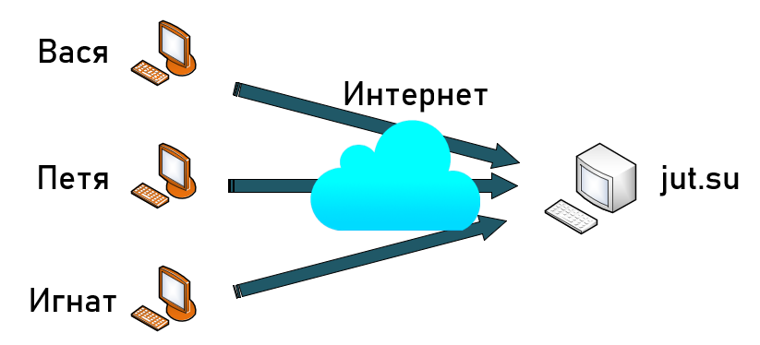

При открытии сайта браузер отправляет на сайт HTTP-запрос, сервер отправляет ответ с HTML-сайта, и сайт открывается (или нет)


Запрос состоит из компонентов
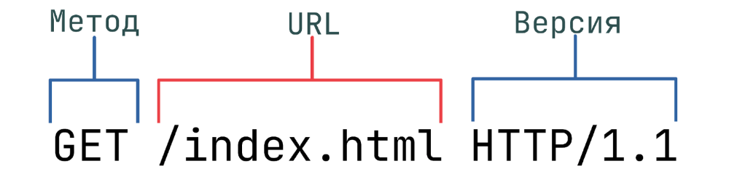
- Метод: GET – просто открываем страницу, POST – отправляет какие-нибудь данные на сайт (заполнили форму)
- URL – какую страницу сайта открываем
Например, при открытии сайта https://jutsu.tv/collections/
URL = /collections
- Версия используемого протокола

Как выглядит реальный запрос
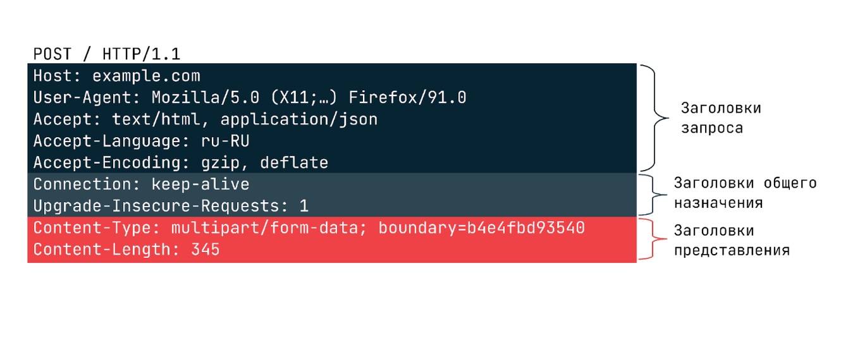

Ответ сервера на запрос состоит из:
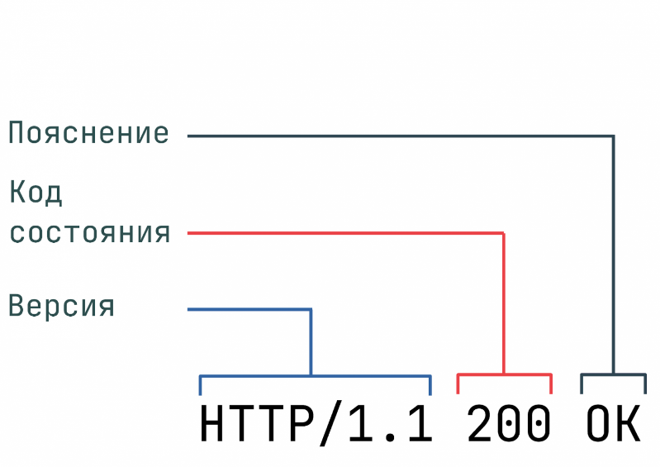

- Используемый протокол
- Статус ответа
- Пояснение статуса ответа

Примеры статусов ответа:
200 OK – Успешная обработка запроса (сайт открылся)
403 Forbidden – нет прав на открытие ресурса (запретили)
404 Not Found – Страница не существует на сервере
500 Internal Error – сервер по каким-то причинам не смог обработать запрос

Установка библиотек для парсера
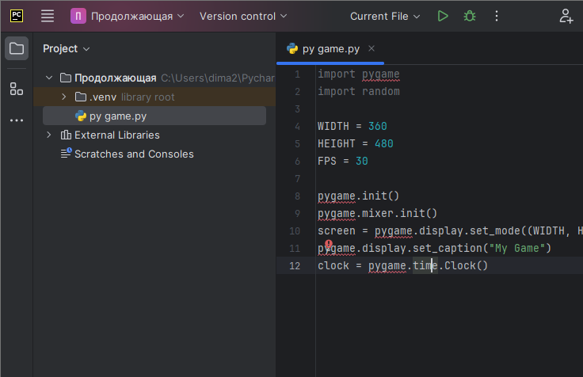
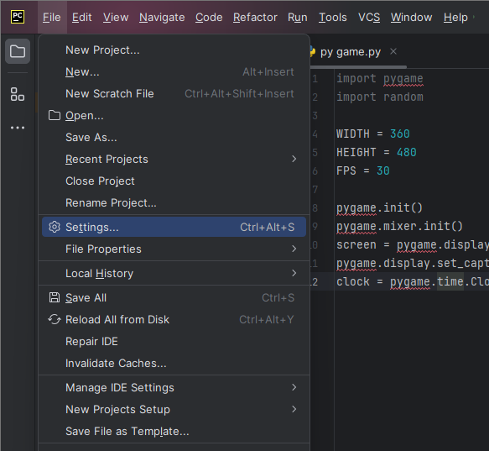
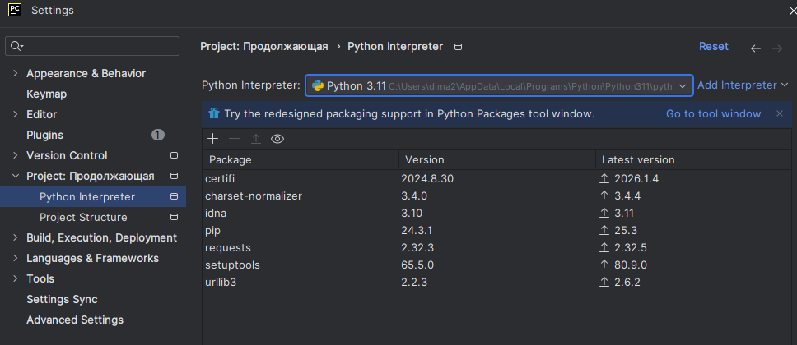

Добавляем следующие библиотеки:
- requests – для отправки HTTP запросов и получения ответов от веб-серверов
- beautifulsoup4 – анализирует HTML/XML документы и извлекает из них данные

Парсинг
Парсинг (parse - анализировать) — это автоматическое извлечение информации с веб-страниц

Зачем это нужно:
- Собрать цены товаров для сравнения
- Создать базу контактов
- Мониторить новости
- Анализировать отзывы
- Собирать данные для учебы

from bs4 import BeautifulSoup
import requests

Теперь указываем страничку в Интернете, которую будем парсить, например, https://jutsu.tv/collections/

url = "https://jutsu.tv/collections/"

Теперь отправляем запрос на эту страничку и записываем ответ в переменную response

response = requests.get(url)

Проверяем статус ответа с помощью status_code (200 – код успешной загрузки страницы)
if response.status_code == 200:
print("✅ Страница загружена!")
else:
print("❌ Ошибка загрузки страницы")

Теперь создаем «суп» для анализа – объект BeautifulSoup

soup = bs4(response.text, "html.parser")

Теперь можем посмотреть, как выглядит наш суп

print(soup)

Фрагмент вывода:
<div class="krasik__label krasik__label--white">373</div>
</div>
<div class="krasik__desc d-flex fd-column jc-flex-end img-overlay-icon anim-before fal fa-eye">
<a class="krasik__title expand-link__trg d-block" href="https://jutsu.tv/collections/friendship/">Аниме о дружбе</a>
</div>
</div><div class="krasik expand-link grid-items__item krasik-horizontal krasik-collection">
<div class="krasik-horizontal__img img-block ratio-3-2 img-mask o-hidden">
<img alt="Аниме жанра супер сила" loading="lazy" src="/uploads/mini/600x400/1d/izobrazhenie_2025-04-14_091735798.webp"/>
<div class="krasik__label krasik__label--white">372</div>
</div>
<div class="krasik__desc d-flex fd-column jc-flex-end img-overlay-icon anim-before fal fa-eye">
<a class="krasik__title expand-link__trg d-block" href="https://jutsu.tv/collections/super-power/">Аниме жанра супер сила</a>
</div>
</div><div class="krasik expand-link grid-items__item krasik-horizontal krasik-collection">
<div class="krasik-horizontal__img img-block ratio-3-2 img-mask o-hidden">
<img alt="Аниме пародии" loading="lazy" src="/uploads/mini/600x400/af/izobrazhenie_2025-04-14_091854959.webp"/>
<div class="krasik__label krasik__label--white">151</div>
</div>

Как можем заметить, вывод состоит различных блоков, например:
<a class="krasik__title expand-link__trg d-block" href="https://jutsu.tv/collections/super-power/">Аниме жанра супер сила</a>
- Начало блока - <a … >
- Параметры блока - class, href
- Конец блока - </a>

Удалим строку print(soup)

Посмотрим на страничку
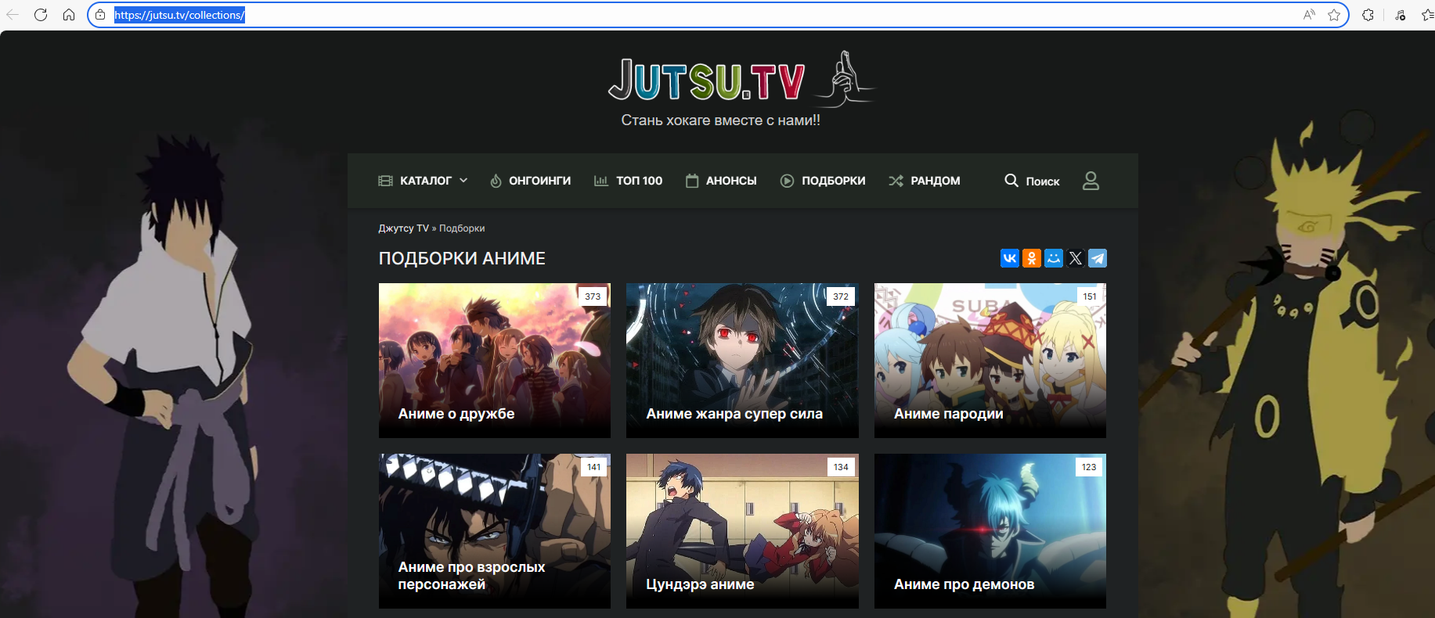

У нас здесь есть список аниме – мы будем парсить названия
Для этого нам нужно узнать название блока с названием и его параметры, чтобы однозначно в коде тыкнуть на него пальцем
Нажимаем F12
У нас открывался исходный код страницы
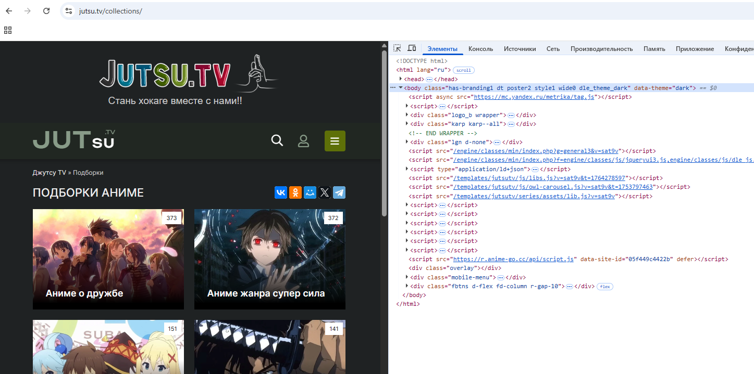

Можем вручную искать нужный блок в коде, а можем воспользоваться инструментом
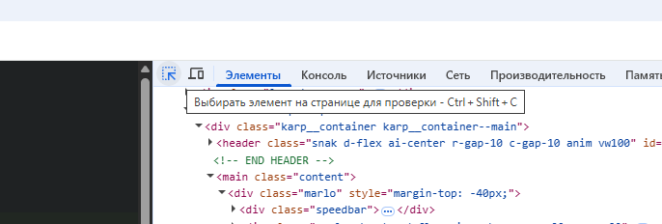

Теперь нажимаю на любое название, которое хочу парсить
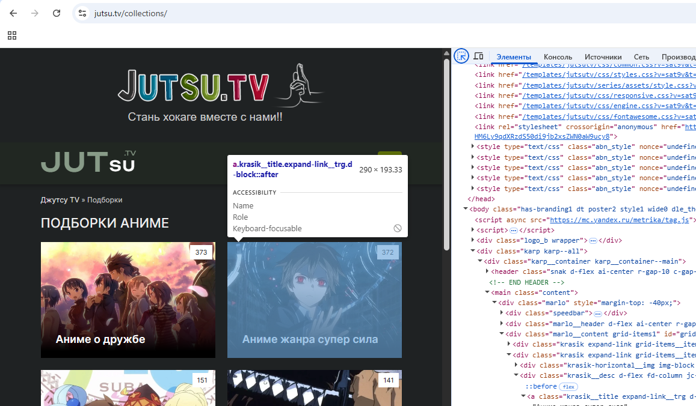

В исходном коде нам автоматически нашло блок с этим названием
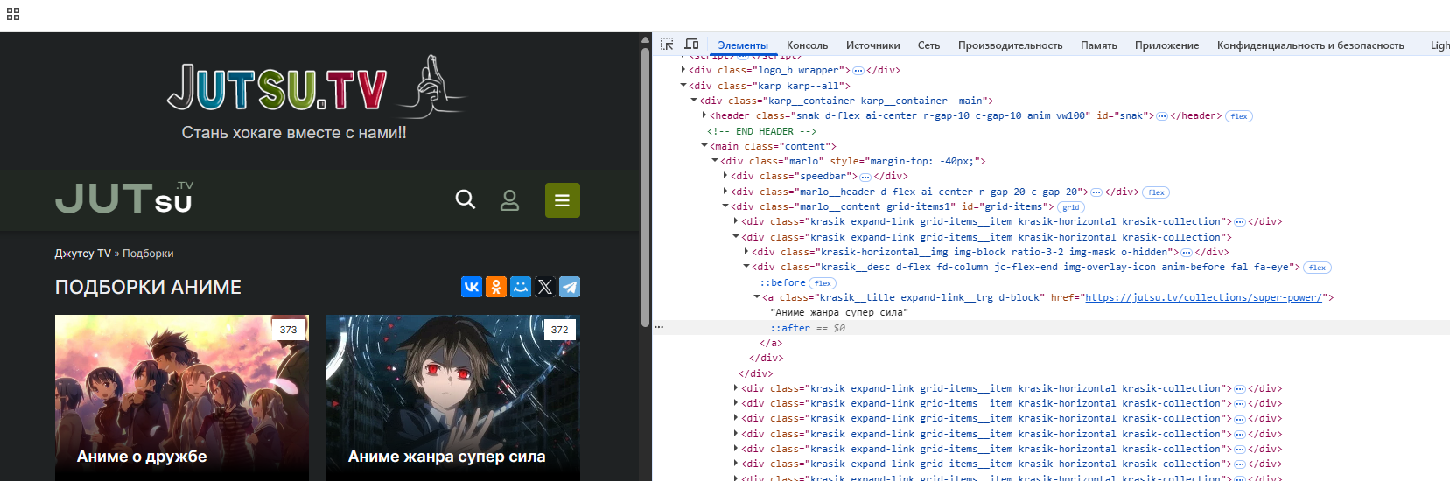

Блок выглядит вот так:
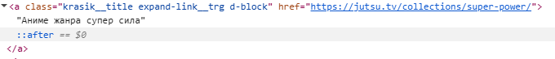

Отсюда мы может узнать следующее:
- Название блока – a
- Параметр блока – class=”krasik__title expand-link__trg d-block”

Теперь в питоне может начать извлекать значения их всех подобных блоков на страничке c помощью soup.find()

anime_title = soup.find('a', 'krasik__title expand-link__trg d-block')
print(anime_title)

Вывод:
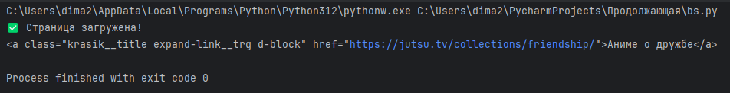

Один блок с аниме мы достали, а что, если нам нужно пропарсить все блоки, что есть на странице, а не только один?
Тогда используем find_all
anime_title = soup.find_all('a', 'krasik__title expand-link__trg d-block')
print(anime_title)

В выводе получаем массив из найденных блоков:

Теперь надо убрать всю техническую информацию о блоках и оставить только их значения (названия аниме)
Для этого используем get_text()

print('Список тайтлов на страничке')
for anime in anime_title:
print(anime.get_text())

Вывод:
